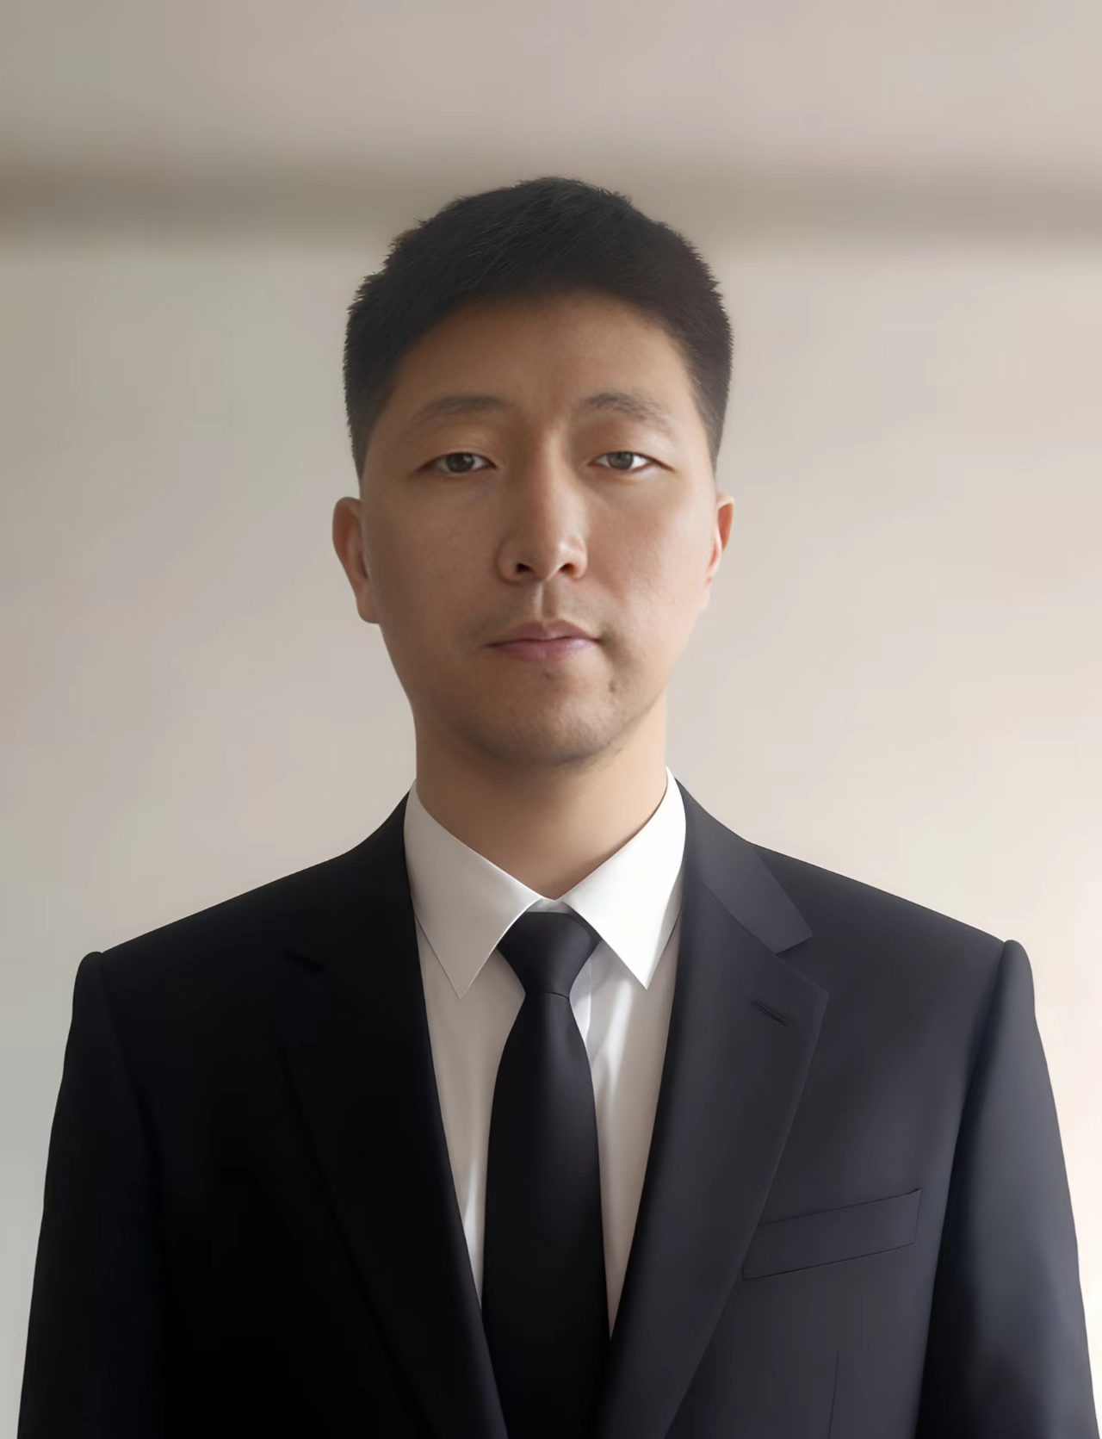 | 杨孔穗  男 ｜ 大专 ｜ 1991年1月生 ｜ 厦门  期望薪资：5000-8000元/月 ｜ 到岗时间：随时到岗  求职意向：数据标注员/AIGC运营助理 / AI内容制作助理 / AI绘图助理 / 短视频运营助理

⭐ 个人优势
- 自学AI工具仅数月，已掌握ComfyUI基础工作流搭建、报错处理、以及AI生图/改图/生视频实操
- 了解AI漫剧制作全流程：角色设计、场景生成、画面风格统一
- 熟悉文生图、图生图、ControlNet精准控制等主流AI绘图技能
- 零基础起步，自学能力突出，对AIGC技术有强烈热情和持续学习意愿
- 11年职业经历锤炼出稳定执行力 + 纪律部队背景 = 靠谱的团队成员

个人总结
本人是一名AIGC方向转型者。2025年起自学AI工具，在短时间内掌握了ComfyUI工作流搭建、AI生图、AI视频基础制作、AI漫剧流程等多项实操技能，展现出较强的自学能力和技术热情。传统行业11年工作经验赋予了我踏实稳重、执行力强的职业素养，服兵役和辅警经历则沉淀了纪律性和团队协作意识。期望在AIGC内容制作、AI绘图或短视频运营方向找到成长机会，愿意从助理岗起步，持续学习、快速成长。

AIGC技能学习经历

自学 AIGC 内容制作
2025年2月 — 至今
- 系统学习ComfyUI工作流搭建：节点连接、模型加载、参数调整、出图优化
- 掌握AI生图核心技能：文生图、图生图、ControlNet精准控制画面构图与风格
- 学习AI视频生成：了解AnimateDiff等视频生成工具的基本使用方法
- 探索AI漫剧制作流程：角色一致性设计、多场景画面生成、风格统一化处理
- 持续关注AIGC行业发展，尝试将AI工具应用于图片及短视频素材创作实践

工作经历

深圳贞观实业有限公司
仓储管理 ｜ 2017年—2024年（7年）
- 长期负责仓库全流程管理，培养良好的责任心、执行力与细节把控能力

厦门信和达有限公司
仓库管理员 ｜ 2013年—2017年（4年）
- 规范化企业环境工作，养成严谨的工作习惯与团队协作精神

厦门高崎边检站
辅警 ｜ 2024年9月—2025年2月
- 纪律部队经历，强化服从意识、执行力和应急处理能力

AIGC 技能
- ComfyUI工作流搭建与调试（节点连接/模型加载/参数优化）
- AI生图（文生图 / 图生图 / ControlNet精准控制）
- AI视频基础制作（AnimateDiff等工具）
- AI漫剧制作（角色设计 / 场景生成 / 风格统一）
- AI辅助内容创作（图片素材 / 短视频素材制作）
- 基础电脑操作熟练

感谢您花时间阅读我的简历，期待有机会与您进一步沟通！

